**Вопрос 9. Составьте психологический портрет руководителя, обладающего сангвинистическим типом темперамента (укажите как достоинства, так и недостатки.)**

Руководителю с сангвиническим темпераментом присущи такие положительные качества, как целеустремленность и настойчивость, большая подвижность и легкая приспособляемость к новой обстановке, умение четко и уверенно действовать в сложных условиях, гибкость ума и сосредоточенность внимания, высокая продуктивность при динамической работе, оптимизм и склонность к юмору, общительность и коллективизм, стремление к лидерству, умение быстро найти контакт с подчиненными и завоевать авторитет, постоянное стремление к духовному обогащению и самовоспитанию. Такой лидер способен легко мотивировать и вдохновлять своих подчиненных, создавая настроение энтузиазма и оптимизма.

У них развито чувство собственного достоинства, собственной значимости и уверенности в своем влиянии. **Самооценка сангвиника или адекватна, или несколько завышена, она формируется на основе адекватного отражения своих возможностей, умений и навыков**. Положительная самооценка в сочетании со склонностью к лидерству дает руководителю-сангвинику возможность добровольно, самостоятельно принимать на себя ответственность за решение групповых задач и проблем..

Однако, среди недостатков сангвиника можно выделить его непостоянство и неустойчивость, что может приводить к непродуктивным проектам, которые начаты, но не доведены до конца. Сангвиник обычно не любит детальное планирование и склонен к откладыванию выполнения задач на потом. Кроме того, такой руководитель может быть не очень терпимым к критике и не любит слушать негативную обратную связь, что может приводить к трудностям в коммуникации и открытости.

Еще один недостаток сангвинистического типа темперамента в том, что он может легко увлекаться новыми идеями и проектами, что может приводить к недостатку внимания к текущим задачам и процессам. Таким образом, эта особенность может затруднять баланс между проектами и обязательствами.

В целом, сангвинистический тип темперамента может быть полезным в руководстве, особенно в проектах, связанных с коммуникациями и созданием атмосферы энтузиазма и оптимизма. Однако, такой руководитель должен учитывать свои недостатки и стараться контролировать свою неустойчивость и непостоянство, а также развивать навыки внимания к текущим задачам и процессам.

**Вопрос 10. Составьте схему: «Этапы развития команды»**

**Команда** - это небольшое число людей со взаимодополняющими навыками, людей, которые собраны для совместного решения задач в целях повышения производительности и в соответствии с подходами, посредством которых они поддерживают взаимную ответственность.

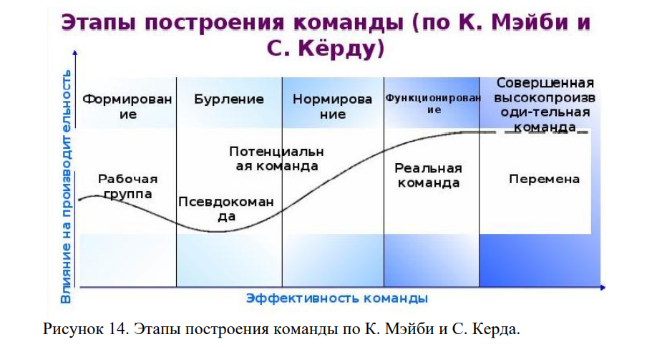

**Формирование**. (Рабочая группа) Роль лидера команды на этом этапе является решающей. Он должен сосредоточиться на помощи членам команды. Лидер должен познакомить членов команды друг с другом, создать обстановку непринужденности, прояснить цели, роли, ответственность и процедуры.

**Бурление**. (Псевдокоманда) Лидер команды должен помочь ей успешно разрешить споры, которые возникают на этом этапе, выслушав проблемы, обеспечив обмен мнениями и воодушевив команду на достижение намеченных целей. Фаза «бурление» предоставляет реальную возможность очистить группу от нежелательных членов, и если это провести осторожно, команда может стать более сплоченной.

**Нормирование**. (Потенциальная команда) На этом этапе лидер команды должен гарантировать, что установление общих норм способствует эффективной работе команды. Построение команды на этом этапе состоит в углублении процесса сплочения команды и в согласовании стремлений каждого члена команды с общими целью и ценностями.

**Функционирование**. (Реальная команда) На данном этапе команда объединена и работает продуктивно. Поведение лидера команды на этом этапе включает в себя следующие действия: одобрение, оценку, уменьшение числа инструктажей и выслушивание полезных замечаний.

**Перемена или расставание.** Для лидера команды важно всякий раз представлять неопределенности, возникающие перед членами команды, по мере того, как они переходят к новым задачам. Они нуждаются в информации о том, насколько хорошо сделана ими работа, что они узнали и смогут ли справиться с новыми заданиями. Лидер команды должен по возможности уменьшать напряженность, связанную с изменениями и переходами. В случае необходимости лидеру команды следует поощрять членов команды к тому, чтобы те не теряли связи друг с другом, поддерживали отношения, занимаясь

**Вопрос 11. Составьте психологический портрет сотрудника организации, мотивированного на избегание неудач.**

Сотрудник, мотивированный на избегание неудач, часто становится жертвой собственных переживаний и страхов. Он стремится избежать ошибок и провалов, поэтому в основном действует с осторожностью и чрезмерной озабоченностью, что может снижать его производительность и эффективность.

Такой сотрудник обычно склонен к переживанию и переосмыслению прошлых ошибок, что может привести к появлению чувства неуверенности и тревоги. Он может откладывать принятие решений из-за боязни ошибиться, а также становиться излишне критичным к себе и своей работе.

Однако, среди достоинств такого сотрудника можно выделить его высокий уровень ответственности и тщательный подход к выполнению своих задач. Он стремится к достижению своих целей и готов вкладывать много времени и усилий в свою работу.

Кроме того, такой сотрудник обычно является бдительным и предусмотрительным, что может быть полезным в работе, связанной с рисками и неопределенностью. Он также обычно склонен к тщательной подготовке и планированию, что может помочь ему избежать ошибок и повысить его успех в работе.

Однако, такой сотрудник может столкнуться с трудностями, если его переживания и страхи приведут к избеганию принятия рисковых решений, которые могут быть необходимы для достижения успеха. В таком случае, ему может понадобиться помощь и поддержка коллег или руководства, чтобы преодолеть свои страхи и начать принимать более решительные действия.

В целом, сотрудник, мотивированный на избегание неудач, может быть полезным в работе, требующей тщательности и предусмотрительности. Однако, он должен учитывать свои недостатки и стараться не допускать излишней самокритичности и переживаний, которые могут стать препятствием на пути к достижению успеха.

**Вопрос 12. Составьте схему: Виды корпоративных культур.**

**Организационная (корпоративная)**  **культура** — это система общепринятых в [организации](http://www.grandars.ru/college/ekonomika-firmy/organizaciya.html) представлений и подходов к постановке дела, к формам отношений и к достижению результатов деятельности, которые отличают данную организацию от всех других.

Уильям Оучи выделил три основных вида организационных (корпоративных) культур:

* **Бюрократическую культуру**, основанную на господстве регламентов, правил и процедур. Источником власти здесь служит должность членов организации.
* **Клановую культуру**. Ее основу составляют внутренние ценности организации, направляющие деятельность последней. Источником власти здесь служит традиции.
* **Рыночную культуру**, которая характеризуется господством стоимостных отношений и ориентацией на прибыль. Источником здесь является собственность на ресурсы.

